NOMBRE PROYECTO  Desarrollo y Operaciones de Software | ANÁLISIS DE REQUERIMIENTOS | Fecha: | 01/09/2026
 |  | Página: | 1 de 1
FUNCIONALIDAD
Código: | PWH-RF-01
Nombre: | Filtrar catálogo de mascotas

Descripción: | Permite recorrer y filtrar el inventario de mascotas disponibles bajo criterios específicos (especie, rango de edad, compatibilidad) ocultando la estructura interna de almacenamiento.
Cómo se ejecutará: | A través de una interfaz web donde el usuario tendrá a su disposición un panel de filtros avanzados para refinar su búsqueda en tiempo real.
Actor principal: | Usuario
Precondiciones: | El usuario debe tener conexión a internet y estar ubicado en la vista principal del catálogo.

DATOS DE ENTRADA
Nombre | Descripción | Tipo de campo | Reglas / Aplicación | Obligatorio
Especie | Tipo de animal a buscar | Selección | Valores: PERRO, GATO, CONEJO, AVE, REPTIL | No
Edad_Mínima | Límite inferior de edad en meses | Numérico | Debe ser mayor o igual a 0 | No
Edad_Máxima | Límite superior de edad en meses | Numérico | Debe ser mayor a Edad_Mínima | No
Comp_Niños | Compatibilidad con niños | Booleano | Verdadero o Falso | No
Comp_Mascotas | Compatibilidad con otras mascotas | Booleano | Verdadero o Falso | No

DATOS DE SALIDA
Nombre | Descripción | Tipo de campo | Reglas / Aplicación | Obligatorio
Lista_Mascotas | Arreglo de mascotas que cumplen filtros | Lista de Objetos | Muestra Nombre, Especie, Edad y Refugio | Si
Total_Encontrados | Cantidad de coincidencias | Numérico | Número entero mayor o igual a 0 | Si

FLUJO BÁSICO
Paso | Actor | Descripción | Excepciones
1 | Usuario | Accede a la pantalla de catálogo general
2 | Usuario | Selecciona uno o varios criterios en el panel de filtros
3 | Usuario | Presiona el botón Aplicar Filtros
4 | Sistema | Inicializa el Iterator correspondiente según los filtros elegidos
5 | Sistema | Recorre el inventario ocultando la jerarquía y retorna las coincidencias | Timeout de búsqueda (> 1s)
6 | Sistema | Actualiza la interfaz mostrando la cantidad total y las tarjetas de mascotas

FLUJO ALTERNO
Paso | Actor | Descripción | Excepciones
1 | Sistema | Si ninguna mascota coincide con los filtros, el sistema retorna un listado vacío
2 | Sistema | Muestra un mensaje en pantalla indicando: No se encontraron mascotas con esos criterios

Notas y comentarios:

ANEXOS
- Prototipos

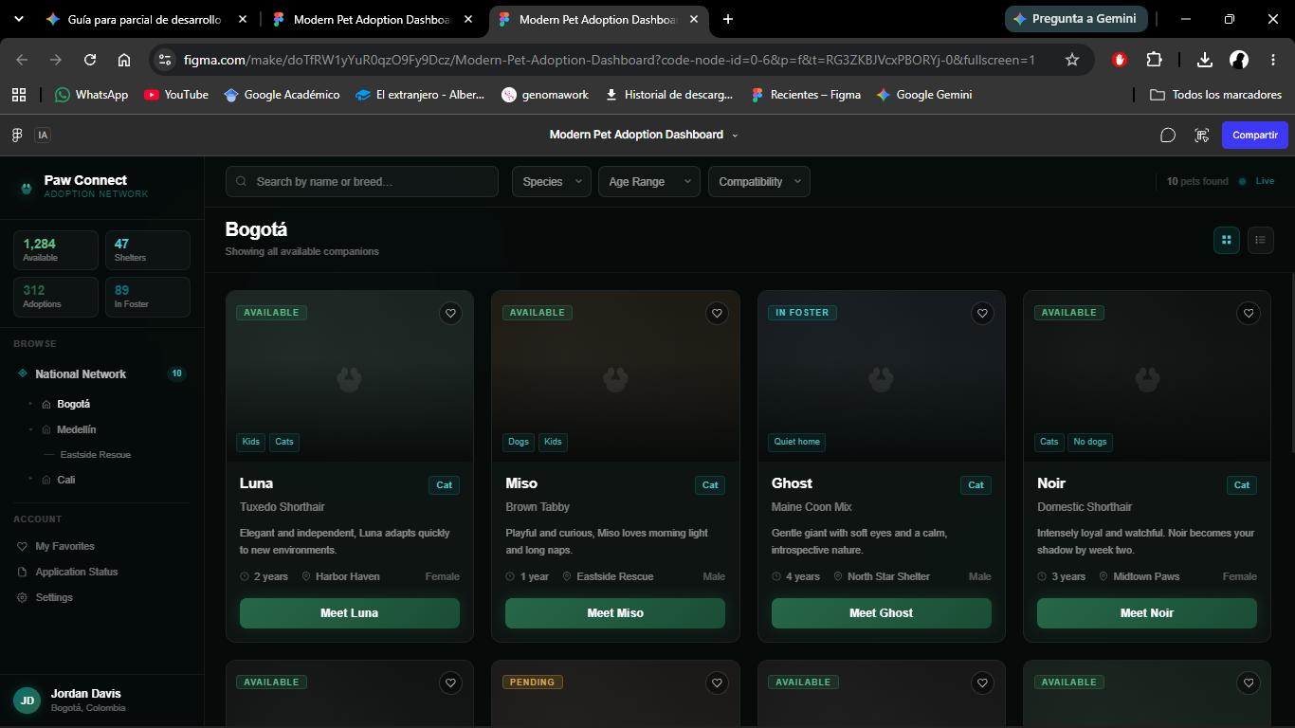
REGLAS DE NEGOCIO
No. | Descripción
1 | Las búsquedas pueden combinar múltiples iteradores

ABREVIATURAS
Abreviatura | Significado
RNF | Requerimiento No Funcional

HISTORIAL DE REVISIÓN
Elaborado por | Aprobado por | Fecha | Descripción y Justificación de Cambios
Juan Nicolás Álvarez | Equipo DOSW | 01/09/2026 | Versión inicial del documento.

